28.04.20 wtorek
Witajcie Dziewczynki!!!!! 
Dzisiaj proszę abyście uszyły Flagę Polski ściegiem fastrygowym. 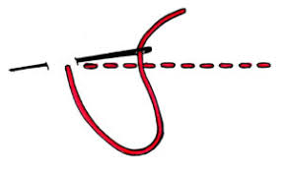
Biało-czerwona flaga to jeden z najważniejszych symboli Polski. Narodowa flaga polska jest również niezwykle ważnym składnikiem polskiego patriotyzmu i narodowej tożsamości.
Potrzebujecie:
-kawałek materiału białego i czerwonego
-igłę,
-nożyczki,
-nici,
-kartkę papieru
-patyk
Proszę odrysować wzór flagi przykładając kartkę do monitora lub wydrukować.
WYKONANIE
Szablon kładziemy na biały materiał i obrysowujemy potem na czerwony materiał i też obrysowujemy. Wycinamy prostokąty z materiału białego i czerwonego. Nawlekamy igłę i zszywamy obydwa materiały ściegiem fastrygowym. BRAWO!!!
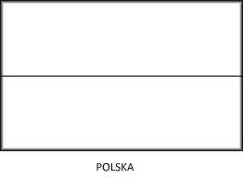
Zszyte materiały przyklejamy do patyka. Flaga Gotowa!!!
Możecie już świętować 2 maja czyli ŚWIĘTO FLAGI
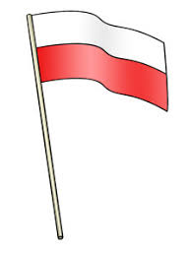
W wolnej chwili możecie pokolorować flagę. Pamiętajcie że kolor czerwony jest na dole. POWODZENIA!!!
Bardzo za Wami tęsknię.  Całuję Was mocno. 
Pani Basia

